**Дата: 21.10.2021 Урок: математика Клас: 4 – А**

**Тема. Розрядний склад чотирицифрових чисел. Уточнення поняття "Кут. Порівняння кутів". Ускладнені задачі на знаходження третього доданку (с. 59-62, №345-356)**

**Опорний конспект**

**І. Усний рахунок.**

1. Каліграфічна хвилина.

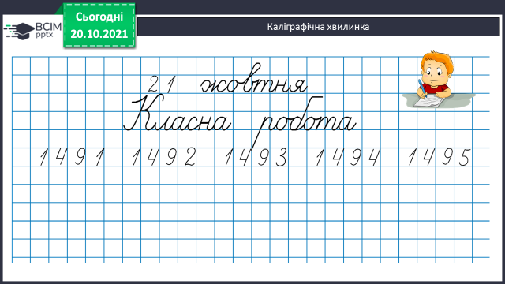

**№ 346** – усно.

- Назвіть сусідів чисел: ***1250, 1181, 1990, 1345, 1849.***

**№ 347** – усно.

- Назви чотирицифрові числа.

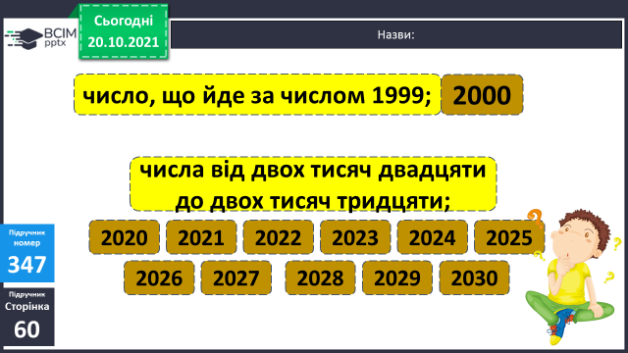 

**№ 345** – письмово.

- Обчисліть приклади з коментуванням.

**ІІ. Робота над новим матеріалом.**

1. Дослідження розрядного складу чисел.

**№ 348** – усно.

- Прочитайте числа в таблиці.

- Назвіть розряди у чотирицифрових числах.

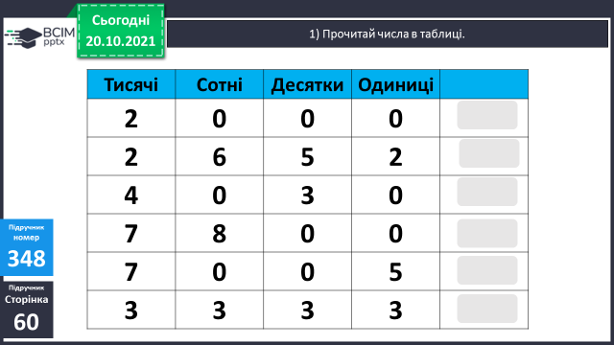

**№ 349** – письмово.

- Розклади числа на розрядні доданки за зразком.

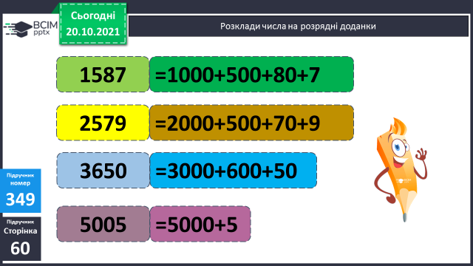

**№ 350** – письмово.

- Обчисли приклади за зразком.

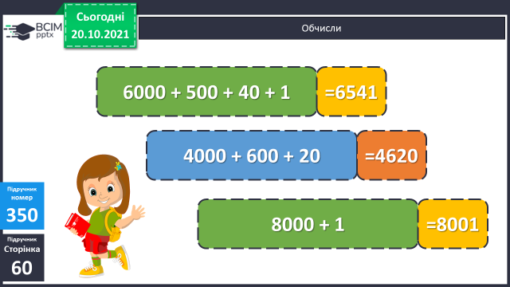

**ІІІ. Розвиток математичних вмінь**

1. Робота над задачею.

**№ 351** – письмово.

- Розв’яжіть задачу двома способами.

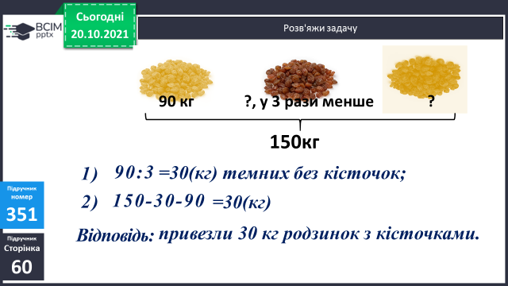

2. Геометричний матеріал.

**№ 353** – усно.

- Прочитай пояснення про ***«кут».***

- Як порівнюють кути? Які бувають кути? Пригадайте.

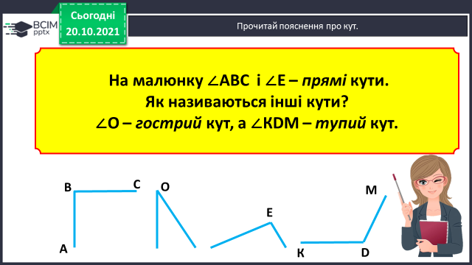

- Побудуйте гострий і тупий кути за зразком.

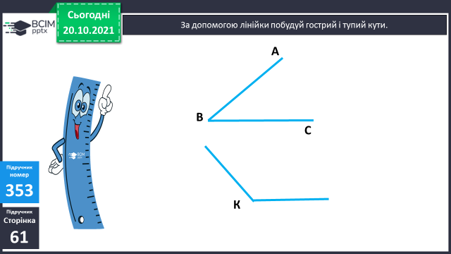

**№ 354** – письмово.

- Назви фігури, зображені на малюнку. Виміряй сторони та знайди периметр кожного многокутника.

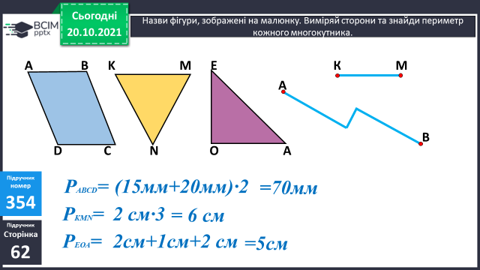

**ІV. Домашнє завдання**

**С.62 № 355, 356.**